**졸업 프로젝트**

**요구사항 분석서 (1차)**

-아두이노와 웹서버를 이용한 스마트홈 오토메이션-

고지혜 201311193

김예찬 201311200

1. 개요

1.1 프로젝트 기획 배경

프로젝트의 주제에 대해서 교수님과 토론하는 중에 교수님의 연구실에 있는 아두이노를 발견하고, 이에 대해서 교수님과 다시 얘기를 해보면서 흥미 있는 주제라고 생각을 하게 되었다.

또한 현재 IT분야에서 스마트홈에 대한 주제는 미래 가망성이 높다고 평가되고 있어 프로젝트 의 주제로 적절하다고 생각하여 이번 프로젝트의 주제로 선정하였다.

1.2 기술 동향

최근 들어 미국, 중국 등의 해외 시장을 중심으로 스마트홈에 대한 소비자들의 관심이 높아지고 있다. 시장 조사업체 마켓앤마켓은 전 세계 스마트홈 시장이 2015년부터 연평균 17%씩 성장해 2020년에는 거의 600억 달러에 달할 것으로 내다보고 있다.

이렇게 많은 해외 시장에서 스마트홈에 대한 연구는 많이 진행되고 있다고 한다. 예를 들어, 미국의 스타트업 퀼키(Quirky)가 스마트홈 시장 진출을 위해 윙크(Wink)를 설립했는데, 퀼키는 단돈 50달러짜리 윙크 허브를 통해 다양한 브랜드의 스마트홈 제품을 연동해 제어할 수 있는 스마트홈 플랫폼을 만들었다. 이 윙크 허브를 통해 조명, 전원관리, IP 카메라, 화재감지, 도어락, 가전, 블라인드 등을 관리한다고 한다.

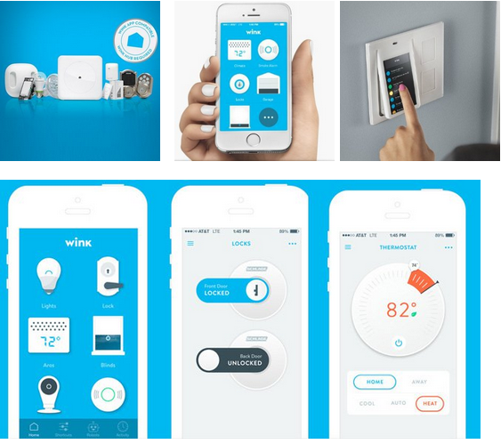

국내 기업에서도 스마트홈에 대한 주제로 연구가 활발하고, 대표적인 기업으로는 LG를 들을 수 있다. LG에서는 스마트싱큐(SmartThinQ) 라는 메인 센서를 가전제품에 설치하여 스마트폰과 태블릿으로 제어를 할 수 있고, 그 가전제품의 상태를 확인할 수도 있다고 한다. 또한 그 센서에는 진동을 포함한 4개의 센서를 가지고 있는데, 이를 통해 냉장고, 세탁기등의 진동, 온도를 확인하여 식품의 상태, 세탁의 완료 여부 등 더욱 세밀한 상태를 알 수 있다고 한다.

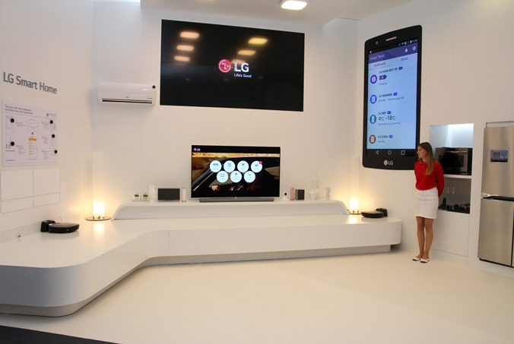

1.3 프로젝트 주요 기능 및 특징

1) 전자제품/조명 키고 끄기, 커튼 열고 닫기

안드로이드 앱에서 LTE및 Wifi를 이용하여 서버로 정보를 보내면 그 정보를 구분(파싱)하여 중앙아두이노에서 해당 되는 물체의 아두이노에 신호를 보내어 제어한다. 집과 멀리 떨어진 외부에서도 와이파이나 데이터 통신을 이용하여 서버에 접근할 수 있으므로 아두이노로 명령을 보내는 것이 가능해진다.

2) GPS를 이용해 사용자가 집 근처로 들어오면 전자제품을 키기

사용자가 외출한 후 집에 돌아올 때 에어컨, 보일러, 컴퓨터(부팅이 오래 걸리는) 등 사용자가 집에 도착하기 전에 미리 틀어놓으면 좋은 기기들은 사용자의 GPS의 위도 경도와 중앙 아두이노 의 GPS의 위도 경도의 거리를 계산하여 적정 값 이하일 때 에어컨을 틀도록 신호를 보낸다.

외출 시에 계속해서 서버에 GPS의 위도 경도를 보내게 되면 데이터 통신료가 많이 들게 되므로 안드로이드 앱에서 시간당 위, 경도의 변화가 적절한 값이 되는 주기를 계산하여 그 주기에 맞춰 데이터 통신을 하도록 한다.

3) 전자제품/조명의 상태 알리기

집 안의 전자제품과 조명의 On/Off상태를 안드로이드 앱에서 보여준다. On/Off상태는 변경이 있을 때 마다 서버로 보내어 안드로이드 앱으로 보낸다.

4) 행동 패턴 분석

사용자가 보내온 명령들의 주기, 빈도 등을 바탕으로 행동 패턴을 분석하여 아두이노가 스스로 사물들을 제어한다.

1.4 조원 구성 및 역할 분담

|  |  |
| --- | --- |
| -고지혜-  서버 사이드에서 명령 가공 및 DB저장  중앙 아두이노에서 서버로부터 명령 수신  중앙 아두이노에서 서버로 사물들의 상태 송신 | -김예찬-  안드로이드 앱에서 서버로 명령 송신  중앙 아두이노에서 서브 아두이노로 정보 송신  중앙에서 안드로이드 앱으로 사물 상태 송신 |
| -공통  웹 서버 구축  사물 제어  GPS 알고리즘 | |

1.5 일정

1학기 일정

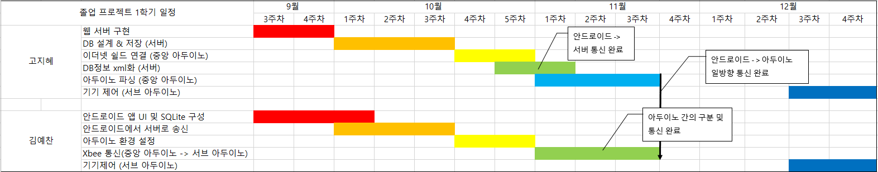

2학기 일정

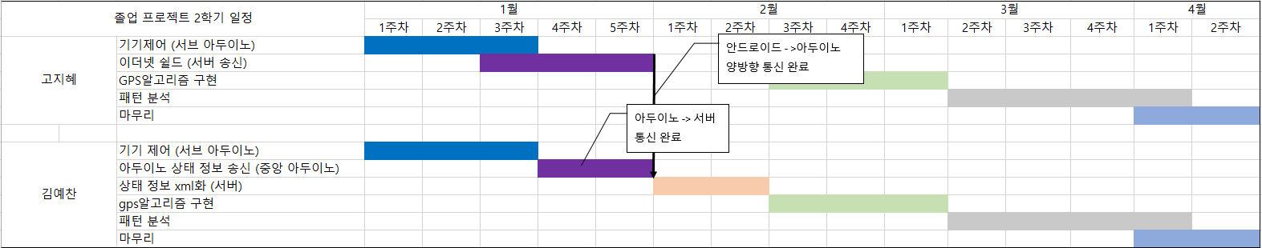

2 기능적 요구사항

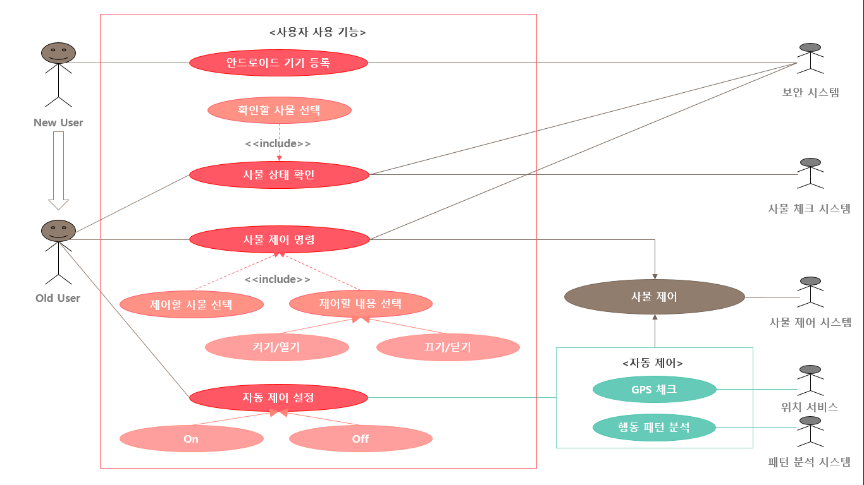 2.1 Top Level Use Case Diagram

1) 안드로이드 기기 등록

새로운 user는 자신의 기기로 서비스를 받기 위해 안드로이드 기기를 등록할 수 있다. 등록되지 않은 기기는 제어가 불가능하게 함으로서 보안을 강화한다.

2) 사물 상태 확인

아두이노가 설치된 사물의 현재 상태를 사용자의 안드로이드 기기에서 확인할 수 있다. 사용자는 상태를 확인하고 싶은 사물을 선택할 수 있다.

3) 사물 제어 명령

안드로이드 기기에서 원거리에 있는 사물들을 제어할 수 있다. 사용자는 제어할 사물을 선택할 수 있고, 해당 사물에 대한 제어 내용을 선택할 수 있다. 제어할 내용은 해당 사물을 키거나 끄는 경우(에어컨, 조명의 경우), 열거나 닫는 경우(커튼)를 선택할 수 있다.

4) 자동 제어 설정

사용자는 자동 제어를 켜놓을지(On), 꺼놓을지(Off)를 정할 수 있다. 자동 제어는 사용자의 위치(안드로이드 기기)와 중앙 아두이노의 위치를 계산해서 사용자가 일정 거리 이내에 들어왔을 때 특정한 제어하거나, 사용자의 제어 패턴(시간, 상태)을 토대로 자동으로 제어한다.